AN4581 Scheda creata il 3 marzo 2026
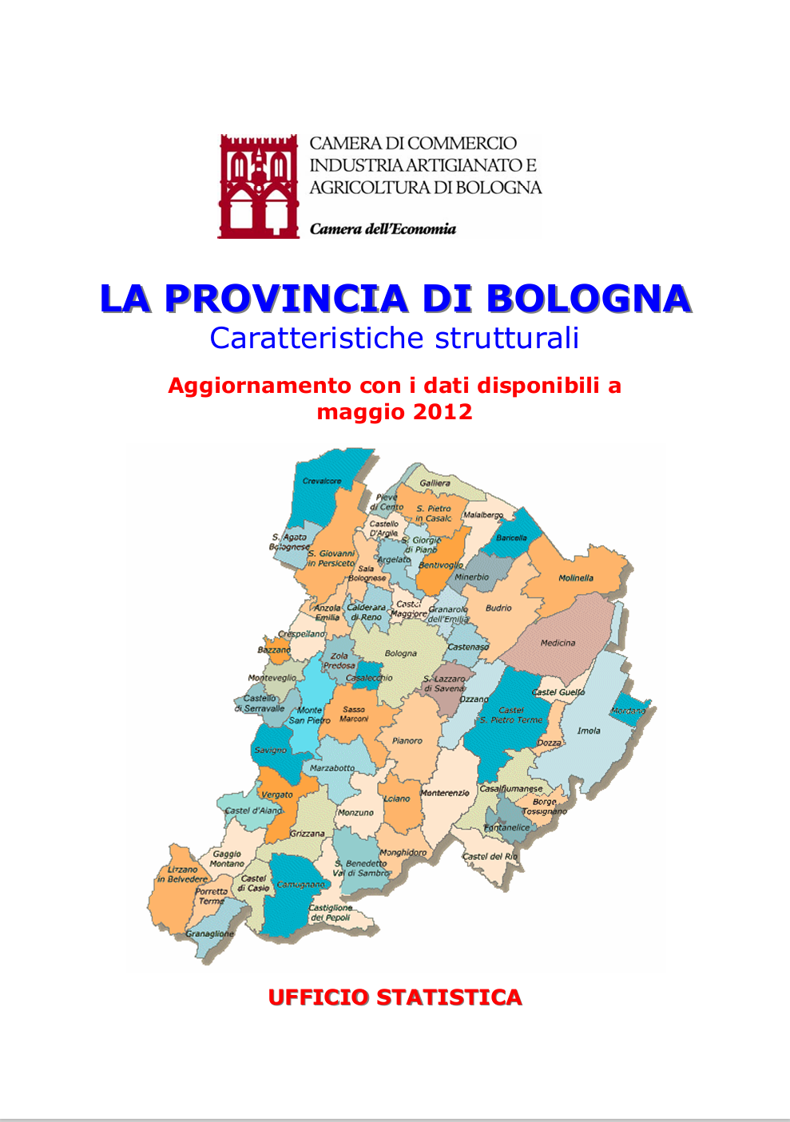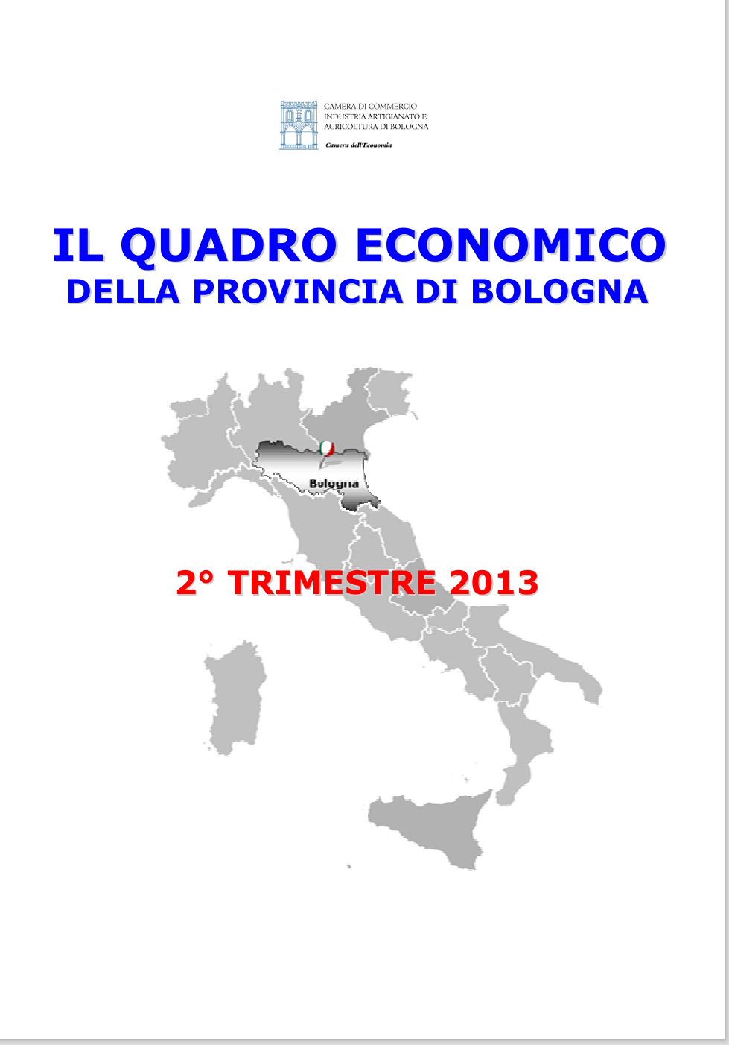
Descrizione storico-bibliografica
Il *prodotto interno lordo della provincia di Bologna : anno … / Camera di commercio, industria, artigianato e agricoltura di Bologna. – 2005-2008. - [Bologna : a cura della Camera di commercio, industria, artigianato e agricoltura, 2005?-2008?]. – 4 volumi : ill., tab. ; 30 cm. ((Annuale. - Consultabile anche online. - RER0151824
Soggetto: Prodotto interno lordo - Bologna <prov.> - 2005-2008

La *provincia di Bologna : caratteristiche strutturali : (aggiornamento con dati disponibili al …) / Camera di commercio industria artigianato e agricoltura di Bologna ; Camera dell'economia, Ufficio statistica. – 30 giugno 2005-maggio 2012. - [Bologna] : Camera di commercio industria artigianato e agricoltura di Bologna, [2005-2012]. – 5 volumi : ill., tab, diagr. ; 30 cm. ((Biennale; annuale dal 2011. - UBO3835724
Soggetto: Bologna <prov.> - 2005-2012
Copia digitale: maggio 2012

L'*economia bolognese nel … : risultati e prospettive / a cura dell'Osservatorio sulla congiuntura diretto da Renzo Orsi. – 2009-2008/2012. - Bologna : Camera di Commercio, [2010-2013]. - 4 volumi (senza paginazione) : tabelle ; 30 cm. ((Annuale. - In testa alla copertina: Giornata dell'economia 8. (7 maggio 2010)-11. [2013] / Unioncamere, Camere di commercio d'Italia. - BVE0539841
Autore: Giornata dell'economia <8.-11. ; 2010-2013 ; Bologna> ; Osservatorio sulla congiuntura
Soggetto: Economia - Bologna <prov.> - Periodici
Classe: D330.94541

*Quadro economico della provincia di Bologna. - 1. trimestre 2010- . - Bologna : Camera di commercio industria artigianato e agricoltura di Bologna, Camera dell'economia, [2010-2013]. – 4 volumi ; 30 cm. ((Trimestrale. - UBO3843173; UBO4015659
Copia digitale: 2(2012); 2(2013)
Soggetto: Economia - Bologna <prov.> - Periodici
Classe: D330.94541

Autore: Camera di commercio, industria, artigianato e agricoltura di Bologna

